§4.2 透镜 练习
1、下列关于透镜的说法中错误的是（ ）
A．凸透镜是中间厚，边缘薄的透镜
B．凹透镜可以将平行光发散
C．凸透镜可以将平行光会聚于一点
D．凸透镜摔成两半，其中任何一块都会失去会聚作用
答案：D
2、隐形眼镜是一种直接巾在眼角膜表面的超薄镜片，可随着眼球的运动而运动。目前使用的软质隐形眼镜是由甲醛丙羟乙酯制成的，中心的厚度只有0.05mm。近视眼患者戴的超薄镜片的边缘厚度（ ）。
A．小于0.05mm B。等于0.05mm C。大于0.05mm D。任意值
答案：C
3、下面是生活中常用的镜子，其中对光有会聚作用的是（ ）。
A．潜望镜 B。汽车观后镜 C。近视眼镜 D。远视眼镜
答案：D
4．如图3-1-10所示,某同学将凸透镜正对太阳光,将一张白纸放在凸透镜的另一侧逐渐远离透镜,看到的现象是( )
A．白纸上有缩小的光斑(小亮点),光斑的大小不变
B．白纸上的光斑先变大，再变小
C．白纸上的光斑先变小，再变大
D．以上说法都不对
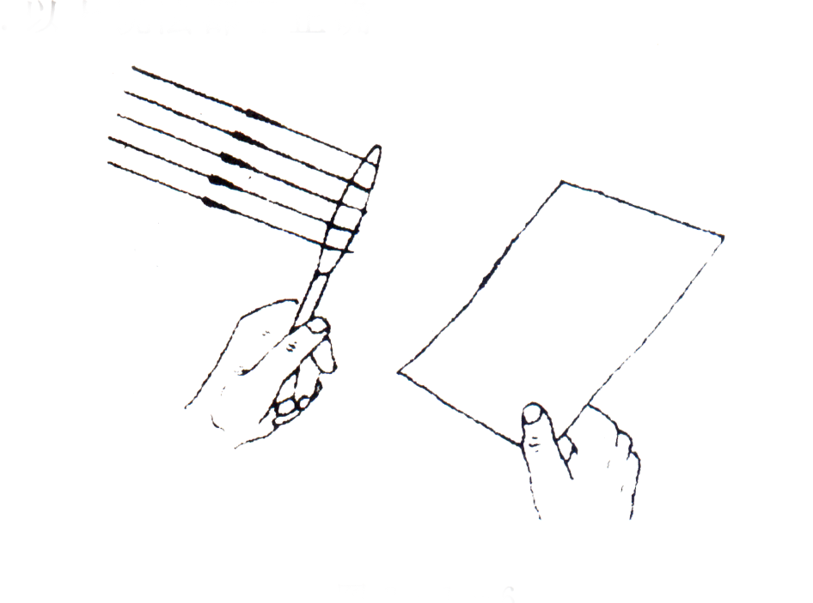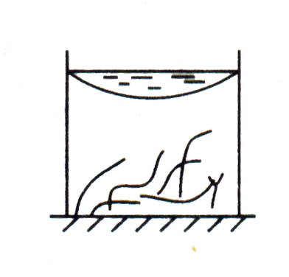
图3-1-11
图3-1-10

答案：C
5．如图3-1-11所示，一塑料薄膜组成的棚顶下堆放着一堆干草，夏天的雨后，阳光穿过薄膜上的积水，照射到干草上，对于下列讨论，正确的说法是（ ）
A．薄膜上的积水形成一个平凸透镜，如果其焦点恰好能在干草处，干草有可能燃烧
B．透镜都是固体物质组成的，液体不能起凸透镜作用
C．起凸透镜作用的应该是塑料薄膜
D．水和塑料薄膜共同起凸透镜作用
答案：A
6．下列说法中正确的是（ ）
A、不论是凸透镜还是凹透镜，经过透镜光心的光线传播方向都不变
B、凸透镜有虚焦点，凹透镜有实焦点
C、凸透镜对光线有会聚作用，所以经过凸透镜的光线一定会聚于一点
D、一束光线通过凹透镜后一定是发散光束
答案：A
7、实验室中需要用平行光做实验，现有小灯泡、凸透镜、凹透镜等，下列获得平行光的方法中正确的是（ ）
A、将小灯泡放在凸透镜前的任一位置，小灯泡射向凸透镜的光，经凸透镜后变为平行光
B、将小灯泡放在凸透镜的焦点处，小灯泡射向凸透镜的光，经凸透镜后变为平行光
C、将小灯泡放在凹透镜前的任一位置，小灯泡射向凹透镜的光，经凹透镜后变为平行光
D、将小灯泡放在凹透镜的焦点处，小灯泡射向凹透镜的光，经凹透镜后变为平行光
答案：B
8．透镜可分为两类：一类是 厚 薄的，叫做 镜，它能使光线 ，所以又叫做 透镜；另一类是 薄 厚的，叫做 镜，它能使光线 ，所以又叫做 透镜．
答案：中间 边缘 凸透 会聚 会聚；中间 边缘 凹透镜 发散 发散
9．老花眼镜（远视眼镜）是 镜，近视眼镜是 镜．
答案：凸透 凹透镜
10．凸透镜有 个 焦点．
答案：两 实
11．根据凸透镜对光线的会聚作用和光路的可逆行原理可知：①平行于主光轴的入射光线经凸透镜折射后通过 ；②通过透镜光心的光线，其方向 ；③ 通过焦点的入射光线经过凸透镜折射后 ．
答案：焦点 不变 平行射出
12．小华用 透镜会聚太阳光，在 处可以点燃火柴；把光源放在凸透镜的 处，通过凸透镜后成为一束平行光线．
答案：凸 焦点
13．有两个直径相同的凸透镜甲和乙，已知甲的焦距大于乙的焦距，则对光的偏折能力较强的是 ．
答案：乙
14．如图3-1-12所示中的方框内只有一个光学元件，方框外单箭头、双箭头光线分别相互对应，表示了射入方框和射出方框的光线，试判断方框内所用的是什么元件，并填到适当的位置上，完成光路图．
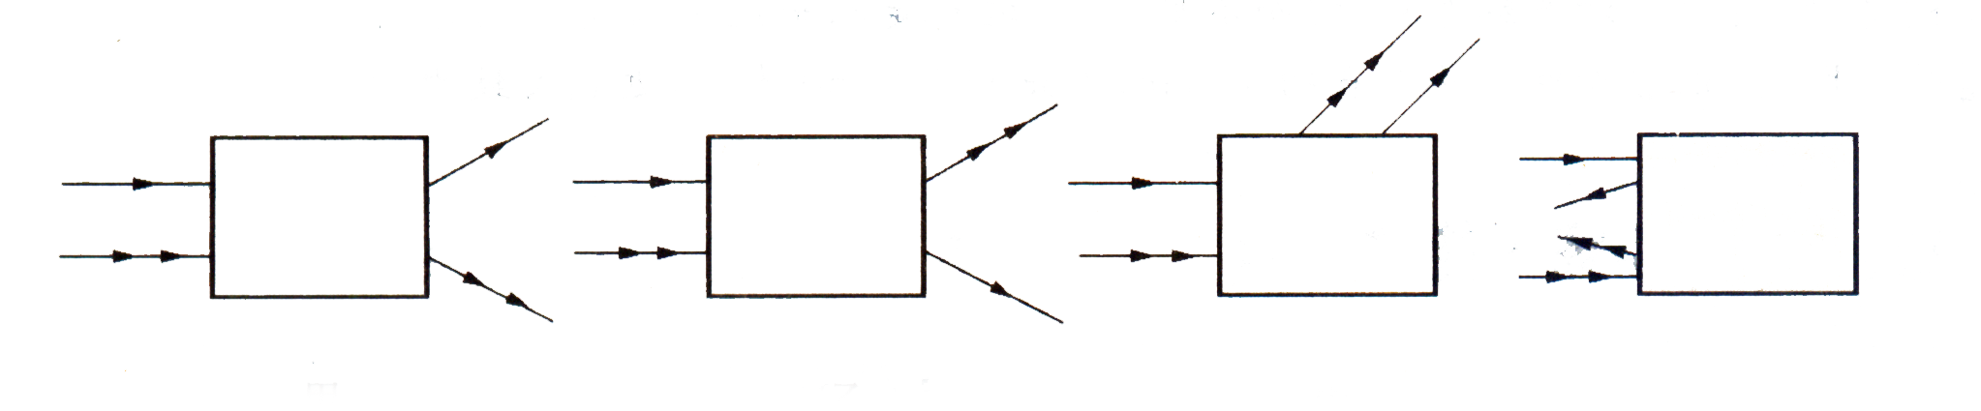
15、(2006 四川乐山)在图1中完成透镜的光路图．
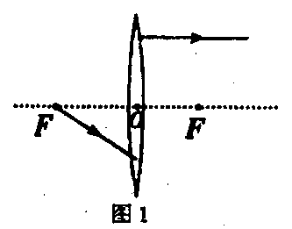
16、(2006 厦门)在图12中，完成光线从左边射向凸透镜折射后，再射向凹透镜折射后的光路。

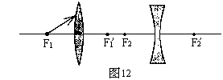

17、(08四川达州)画出如图所示的折射光线。
